雲林縣臺西鄉民代表會地方民意代表出國考察行程表

出國考察人員：丁代表秋**𡍼**

|  |  |  |  |
| --- | --- | --- | --- |
| 日期 | 日程 | 地點 | 行程紀要 |
| 5/6 | Day1 | 桃園國際機場/峴港國際機場－粉紅大教堂－APEC公園－會安 | 考察當地經濟、交通、文化、觀光等產業設施及活動 |
| 5/7 | Day2 | 迦南島水上人家～搭乘傳統竹桶船及樂釣螃蟹趣－會安古鎮(含五景點門票)－會安船遊放水燈 | 考察當地經濟、交通、文化、觀光等產業設施及活動 |
| 5/8 | Day3 | 會安－峴港－五行山(含觀景電梯登高)－最美海灣山茶半島、靈應寺－越南下午茶 | 考察當地經濟、交通、文化、觀光等產業設施及活動 |
| 5/9 | Day4 | 峴港－巴拿山法國山城(一票到底)－搭乘2項金氏紀錄纜車－靜心園小火車－百年酒窖－佛手金橋天空步道－夢想樂園 Fantasy Park－美溪沙灘－船遊韓江 | 考察當地經濟、交通、文化、觀光等產業設施及活動 |
| 5/10 | Day5 | 粉紅大教堂-APEC廣場-漢江市場和商場峴港國際機場-桃園國際機場 | 考察當地經濟、交通、文化、觀光等產業設施及活動 |
|  |  |  |  |
|  |  |  |  |
|  |  |  |  |
|  |  |  |  |
|  |  |  |  |
|  |  |  |  |

**程特色**

峴港位於越南中部，常以中越代表峴港、會安和順化地區。中越地區有美麗的南海海岸，陽光、沙灘和美麗的海岸風光，吸引全世界遊客到此，品嚐鮮美海鮮料理、海島渡假，中越還有三個被世界教科文組織列入世界遺產的景區。峴港，魅力無限~歡迎您的到來！  
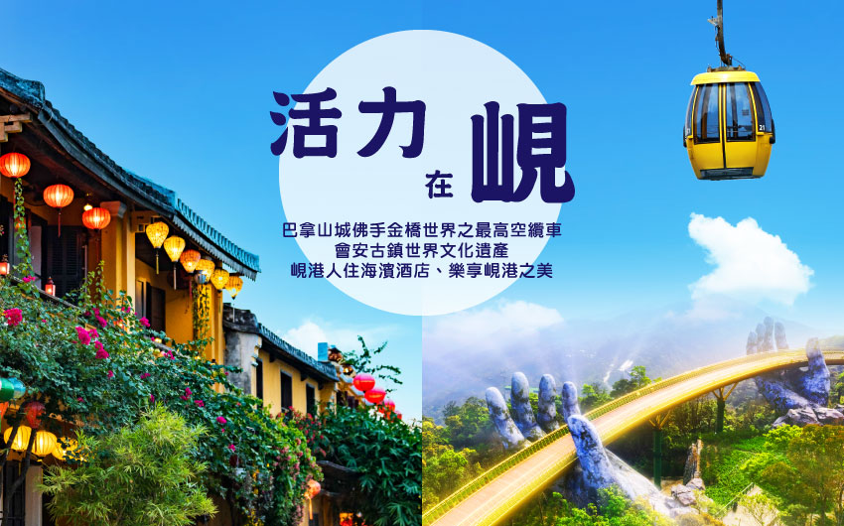

峴港Da Nang

越南第四大城市，是越南中部最大及重要的城市之一，建城時間可追溯到西元192年的占婆王國時期，豐富的古蹟和完整現化化城市規劃，近期觀光遊客直線上升，越南共有5個聯合國教科文組織的世界文化遺產，峴港的順化皇城、會安古鎮和美山聖地就佔了３個，著名景區更包括：懷舊【古城會安】、小吳哥窟美稱的【美山聖地】、雲霧繚繞的【巴拿山法國山城】、人氣最高的【佛手金橋天空步道】、有２項【金氏紀錄的高空纜車】、【迦南島特色竹藍船】、隱世【山茶半島靈應寺】、代表金木水火土的【五行山】融合鐘乳石洞和寺廟的神仙寶地、【龍橋夜景】韓江夜拍… 美麗的峴港有著越南風情和法國情調，特色的民俗融合風、海景、文化和美食，被美國地理雜誌列為人生必遊50大必遊城市，著名的美溪沙灘更在2005年被聯合國教科文組織列為【世界最美六大沙灘】之一，又有東方夏威夷的美稱。一個海島度假、文化古蹟和越南特色海鮮美食的峴港！ 峴港，魅力無限~歡迎您的到來！

【玩在峴港 Have Fun 】

1.世界文化遺產會安古鎮，古鎮日本橋(來遠橋)、廣肇會館等景點套票  
2.最美海灣山茶半島又稱猴子山，為瀕臨絕種的白臀葉猴棲息地，安排參觀靈應寺，大理石打造高68公尺是越南最高的觀音佛像。  
3.體驗越南水上生活浪漫－迦南竹籃船，看船夫特技竹籃船旋轉舞，體驗竹籃船上捕魚蟹樂趣。  
4.特別安排電梯上五行山，探索洞穴和佛塔之旅  
5.美溪沙灘，峴港綿延30公里的金色沙灘，2005年就被喻為世界最美六大沙灘之一，並有東方馬爾地夫美稱。  
6.船遊韓江、欣賞美拍峴港地標龍橋美麗夜色  
7.峴港粉紅教堂、APEC 會議紀念廣場  
8.巴拿山 Sun World Ba Na Hills 十大名點  
a. 巴拿山纜車 Ba Na Cable Car  
b. 愛情花園Le Jardin d’Amour  
c. 佛手金橋 Golden Bridge  
d. 法國百年酒窖 Debay  
e. 大佛 & 靈應寺  
f. 靜心園小火車  
g. 法國村French Village  
h. 高山過山車Alpine Coaster (LUGE室外滑車)  
i. 夢幻公園Fantasy Park 一票到底  
j. 美居自助餐餐廳La Crique  
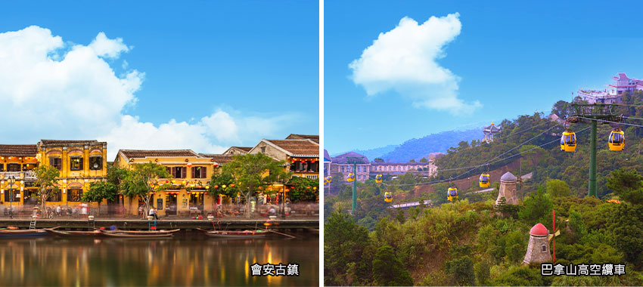  
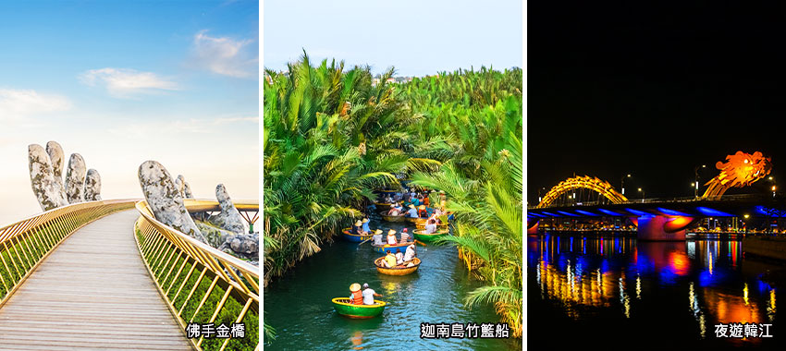

【報名就送峴港好禮包】

1. 越南五日4G網卡每人一張  
2. 越南風情斗笠每人一頂  
3. 招待清涼椰汁一次  
4. 每人每日礦泉水一瓶

住在峴港：全程優選四星飯店

會安Muong Thanh Hoi An Hotel

酒店2014開業共有159間房間，大部分極具特色的客房都配備有房內保險箱和液晶電視機，提供拖鞋、浴缸和吹風機，讓您感受到更加貼心細致的入住體驗。酒店設有酒吧，室外游泳池，讓閒暇時間更加充實。 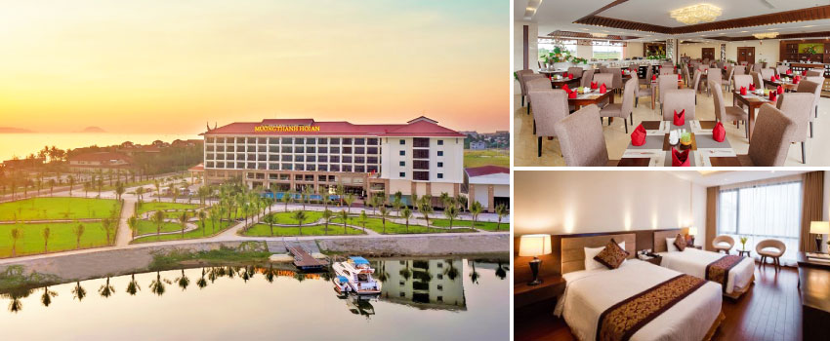

峴港芒青大酒店 Muong Thanh Grand Da Nang Hotel

酒店2013開業共有370間，這家酒店離市中心不遠，僅有4km，去機場也僅需要15分鐘。免費房內無線網絡,所有的客房都以舒適度為首要標準，酒店有健身中心、室內游泳池為您提供一站式高品質服務。 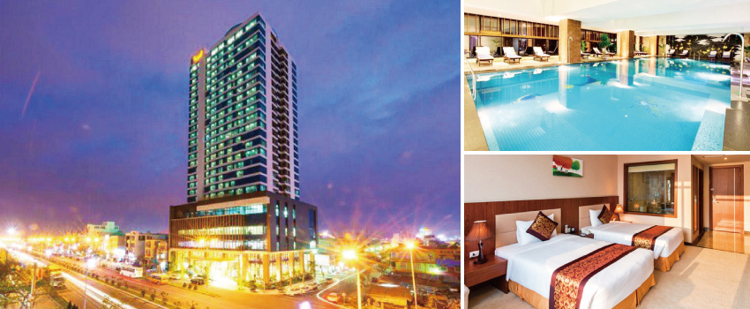

機票相關說明

【團票說明】

1. 每人托運行李免費一件23公斤、手提行李７公斤，行李超重按航空公司規定。  
2. 票價已含兩地機場稅、燃油稅金。  
3. 商務艙客需另行訂位報價，團體機票限團去團回。  
4. 機票一經開票，更改姓名每本票需收手續費$3,000。  
5. 機票一經開票，取消或NO SHOW 無退票價值。

**每日行程**

**DAY 1**

**桃園國際機場/峴港國際機場－粉紅大教堂－APEC公園－會安**

溫馨提醒：台灣時間較越南早一小時(台灣上午11:00在越南當地是上午10:00)  
集合於桃園國際機場，搭乘直飛班機前往越南中部峴港，峴港人口約100萬，為中部最大的深水港口及商業中心。由於位置良好，港口條件佳，自古以來就是重要的國際港口與轉運站，非常繁榮。更被美國國家地理雜誌評選為全球50個一生中必遊景點之一，在歐美人眼中名氣可媲美夏威夷海灘的度假勝地，其海天一色的沙灘亦不遜於馬爾地夫。西元1965年越戰爆發時美軍的第一部隊就是在此登入，近年來由於越南政府的改革開放，使得峴港又能夠恢復舊日越南第一大港的風采。

**粉紅大教堂**

耶穌聖心主教座堂，是天主教峴港教區的主教座堂，1924年3月10日獻堂啟用，是法國殖民時期哥德式建築風格，教堂頂端上有風信雞，又有雞教堂的稱呼。整座粉紅色哥德建築是浪漫打卡網點。

**APEC公園**

位於韓江邊上，總面積約3000平方米，核心為雕塑花園。

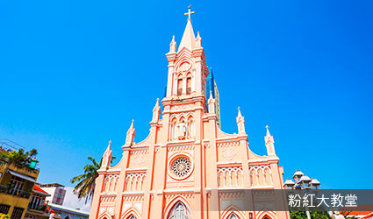

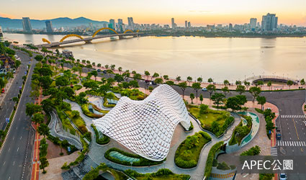

餐食

* 早：

機上餐飲

* 午：

奧樂餐廳越南合菜，加贈每人可樂或啤酒一瓶 USD8

* 晚：

海城餐廳中越式料理，加贈每人一瓶可樂或啤酒 USD8

住宿

會安 芒青Moung Thanh Hoi An 或 Hoi An Blue Sky Boutique 藍天精品酒店或 Le Pavillon Luxury Hoi An Resort拉帕維隆精品酒店 或 同級

**DAY 2**

**迦南島水上人家～搭乘傳統竹桶船及樂釣螃蟹趣－會安古鎮(含五景點門票)－會安船遊放水燈**

今日會安豐富一日遊，先前往秋盆河水上人家仿越南漁家搭乘傳統竹籃船，在歌唱聲中划槳前行，歌聲、歡愉聲在簡單的行進中不斷，中午在水上人家享受豐盛的螃蟹火鍋餐，下午則前往世界文化遺產會安古鎮遊覽，熱鬧的古鎮張燈結綵一片熱鬧繽紛。

**迦南島水上人家**

會安秋盆河上搭乘傳統竹桶船及體驗樂釣螃蟹趣，原始的自然生態風光，岸上密布著水椰林、檳榔樹，島上居民大多以捕魚及木雕維生。船夫興致一來還會表演竹籃船旋轉舞，非常有特色的旅遊記憶。

**會安古鎮 Hoi An (安排參觀：福建會館、廣東會館、日本橋、馮興古宅、沙黃博物館)**

會安古城在1999年被聯合國教科文組織列為世界文化遺產 穿越時空古意盎然新舊交織會安1068老房子，38個家族會館，11座古井，23個特色庭院，43座寺廟，44座古墓和一座日本橋。漫步在會安古城，吃的、玩的、看的各有各的美，等你來發掘。

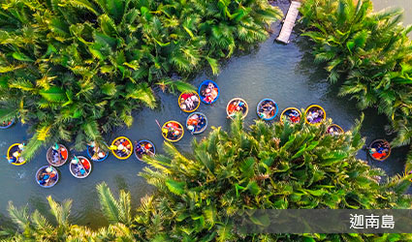

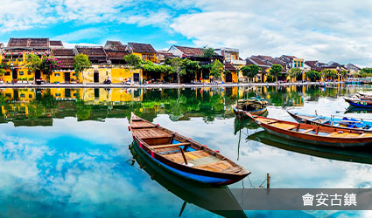

餐食

* 早：

酒店內早餐

* 午：

迦南島海鮮火鍋(螃蟹每人一隻)加贈每人一瓶可樂或啤酒 USD15

* 晚：

LE BA TRUYEN餐廳，加贈每人一瓶可樂或啤酒 USD8

住宿

同上

**DAY 3**

**會安－峴港－五行山(含觀景電梯登高)－最美海灣山茶半島、靈應寺－越南下午茶**

今日由會安返回峴港，安排峴港著名景取遊覽，五行山、美西沙灘、靈隱寺等，特別安排越南廣南風味下午茶。

**五行山(含觀景電梯登高)**

位於峴港市區東邊七公里處，車程約15分鐘，不遠處有座五行山，傳說有神仙住過，因此整座山都是香的，非常神奇。五行山原為海中島，多少年的變遷成了陸地上的山。一開始名為五蘊山、五指山，西面有翰江，東面臨南中國海，在海邊平坦的沙灘上，水、木、火，金、土六座山峰（其中火山為雙峰）拔地而起，氣勢雄偉。由於風光秀麗。古人有詩寫道：「何處景色勝五行，不遜仙境是蓬萊。山光彩石峰浴翠，古寺香霧繞雲岩。」

**山茶半島、靈應寺**

山茶半島形成了一個自然的屏風，距越南峴港市中心13公里，長15公里，最寬處5公里，最窄處1公里，最高峰696米，有原始林4370公頃，珍稀動物有爪哇猴、長尾猴、紅臉雞等等。可遠眺峴港美麗海岸美溪沙灘，峴港市政府為了護佑黎民百姓，特地在山茶半島矗立著了一座高68公尺的【望海觀音像】，肅穆莊嚴，而【靈應寺】終年香火繚繞，吸引著越南各地的善男信女前來參拜。

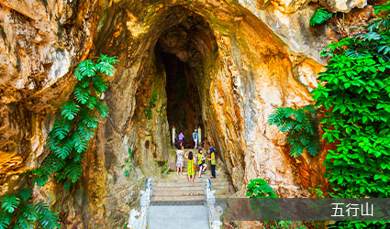

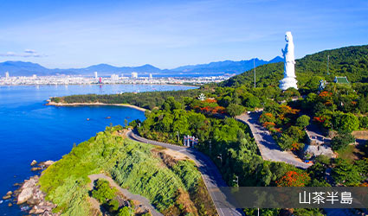

餐食

* 早：

酒店早餐

* 午：

SUN OCEAN餐廳風味料理，加贈每人啤酒或軟性飲料一瓶 USD8

* 晚：

Joki 日式蒸自助餐 USD8(不含酒水)

住宿

峴港芒青豪華大飯店 GRAND MUONG THANH或HAVIN BOUTIQ或SATYA或DONG DUONG或GRAND CITITEL或PAVILION或EDEN OCEAN 或 同級

**DAY 4**

**峴港－巴拿山法國山城(一票到底)－搭乘2項金氏紀錄纜車－靜心園小火車－百年酒窖－佛手金橋天空步道－夢想樂園 Fantasy Park－美溪沙灘－船遊韓江**

今日前往峴港著名巴拿山城堡景區，搭乘高空纜車登上佛手金橋天空步道，在美麗的巴拿山樂園度過美好的一天，晚餐後特別安排夜遊韓江，美麗的峴港夜景一覽無遺外，船上曼妙的占婆舞蹈增添夜晚迷人風采。

**巴拿山主題景區（一票到底） Sun World Ba Na Hills 踩在雲端上的美景**

**巴拿山主題樂園大概可以分成三區：**

第一區是山下的售票處，有仿古城牆、中式花園。 第二區是中層的佛手金橋、愛情花園、大佛、百年酒窖。 第三區是最上層的法國村、夢想樂園Fantasy park等等。

**1）佛手金橋Golden Bridge**

海拔1,414公尺處，約150公尺長的金色環形步道，被兩隻石雕大手托著，這樣的奇幻景致被《TIME》評為「2018年世界最佳10個旅遊地點」，多數遊客也是為一睹奇景將峴港列為必遊名單。

**2）高空纜車**

兩項金氏世界紀錄─世界最長的直達單軌登山纜車，最長的纜車路線長達5,801公尺；世界落差最大，出發站及抵達站落差高度約1,290公尺。被 CNN 評為「世界最令人印象深刻的10條登山纜車之一」。

**3）夢想樂園FANTASY PARK**

世界三大室內娛樂公園之一，以奇幻小說《地心歷險記》及《海底兩萬哩》發想設計的主題樂園，擁有多項設施包括：音樂快車、騎樓遊戲、侏羅紀公園、鐵軌卡車、搖擺騎馬比賽、室內靶場、小汽車比賽、探險鬼屋、3D電影…

**4）法國村French Village**

浪漫歐風的法國村（French Village），以中央廣場為中心，大教堂及村落的其他建築環繞廣場而建，可順著石板小徑一路探訪百年歷史的德貝酒窖Debay wine cellar、愛情花園Le Jardin D'Amour，自花園一側圍牆可展望開闊壯觀的群山景致。法國村盡頭轉換到東方情調的越南佛寺，法越兩樣風情並陳是頗有趣的景像。

**美溪沙灘**

美溪沙灘位於越南峴港，2005年被聯合國科教文組織認定為『全世界六大美麗沙灘之一』！湛藍的海水、質地細緻的白沙灘，海灘總長約30公里。

**韓江游船看峴港地標龍橋夜景**

搭船遊韓江，峴港市景盡收眼底，其中峴港第一地標龍橋，長長龍身橫掛韓江上，吉祥寓意滿滿。

**峴港／桃園國際機場**

峴港精彩連連的旅遊亮點，相信您對越南有新的認識，今日搭乘星宇班機，再次享受星宇航空細緻服務，期待再相見，祝福各位貴賓，萬事如意。